证书编号：91500115559015414W001P
单位名称: 重庆国浩永固新型建材有限公司
注册地址: 重庆市长寿区晏家街道化港路5号
法定代表人: 简国钏
生产经营场所地址: 重庆市长寿区晏家街道化港路5号
行业类别: 水泥制造，水泥制品制造 |  | 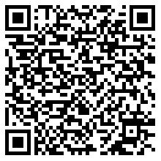
统一社会信用代码：91500115559015414W
有效期限：自2025年09月09日至2030年09月08日止
发证机关： | （盖章）重庆市长寿区生态环境局
发证日期： | 2025年09月09日
中华人民共和国生态环境部监制 重庆市长寿区生态环境局印制

